Вот и пролетело звонкое, яркое лето! Сколько веселых, солнечных дней подарило нам оно! Много интересных событий произошло за это время! Каждый день дети резвилась от души: играли в подвижные игры, игры с песком, водой, загорали на солнышке. Не зря говорят: «Солнце, воздух и вода – наши лучшие друзья! Много интересных приключений преподнесли летние деньки. Каждый день в нашей группе был посвящен определенной теме. Были и «День семьи», «День мыльных пузырей», «День Нептуна», и в кинотеатр ходили, и на пекарню. Да много чего интересного было.
И, конечно же, мы с ребятами готовились встречать один из православных, и несомненно вкусный праздник – Яблочный Спас. Мы проводили беседы, рассматривали иллюстрации, заучивали стихи, встречали праздник на развлечении «Яблочный Спас». Очень захотелось ребятам изобразить главный предмет этого праздника – наливное яблочко!
Прежде, чем приступить к выполнению работы, ребята выбрали материалы необходимые для поделки. Нарезали мелко цветной картон, скатали салфетки, приготовили пластилин и т. д.
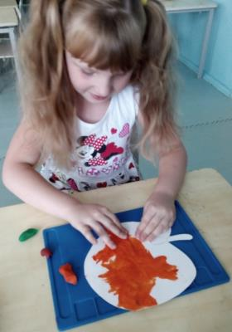
И, работа закипела! Некоторые ребята для своих работ выбрали пластилин.

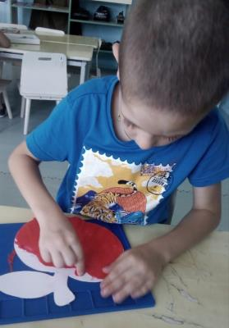

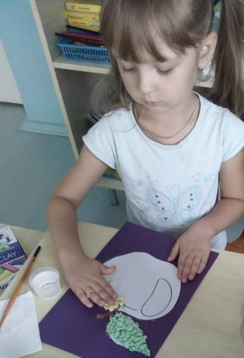
Другие выбрали комочки из салфеток.
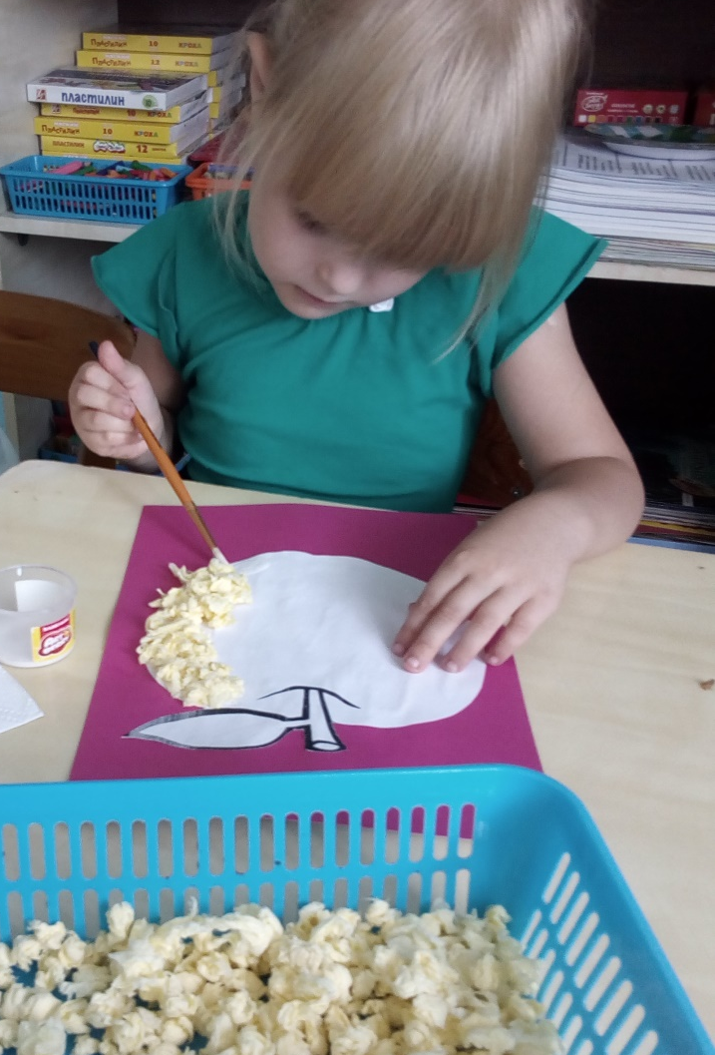

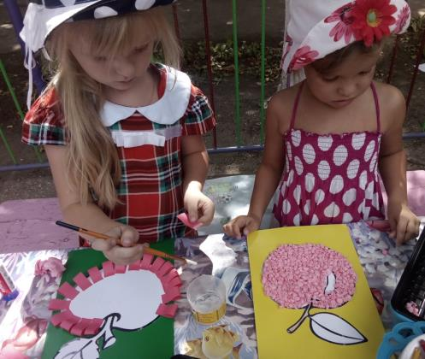

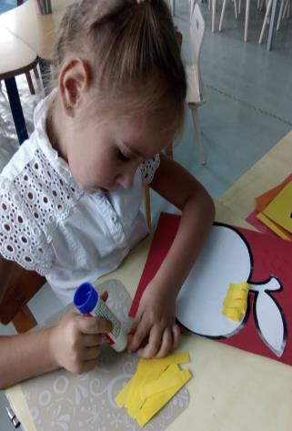
Некоторые ребята использовали полоски из цветной бумаги.
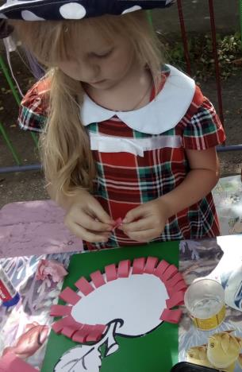

Другие дети использовали технику плетения из цветных полосок и мозаику. И вот, что у нас получилось!
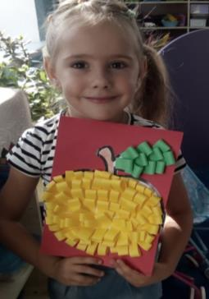
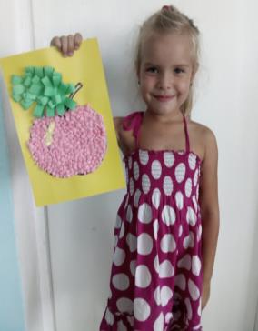

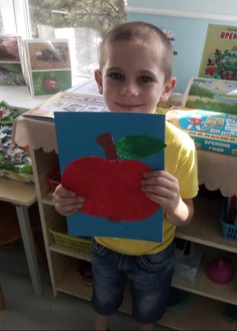
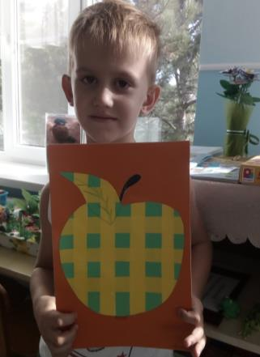
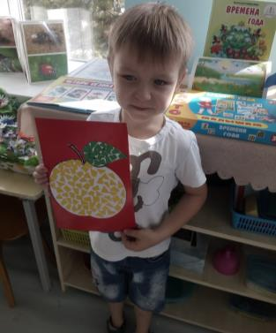
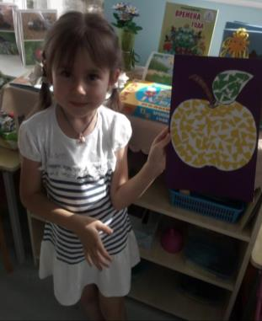
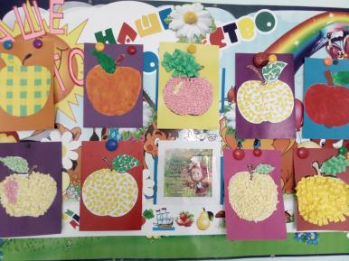
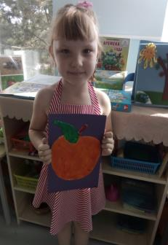
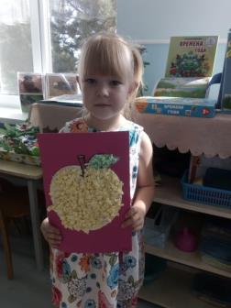
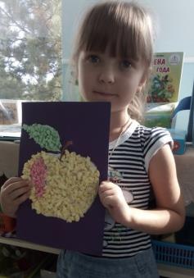
В

